NOM:
CACERA DEL TRESOR: ALIMENTACIÓ I NUTRICIÓ (3)
1)La roda del aliments indica la quantitat que hem de menjar cada dia de cada aliment. Observa i contesta VERITAT (V) o FALÇ (F).
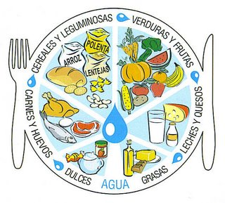
- Hem de beure poca aigua al llarg del dia:
- Hem de menjar més dolços que fruites:
- Hem de menjar més cereals que llet i formatges:
- Els greixos són més importants en la nostra alimentació que les carns i els ous:

